实验五 磁盘调度算法模拟
一、实验目的
1.阅读用高级语言模拟的磁盘调度算法FCFS，加深对FCFS算法的掌握。
2.用高级语言模拟磁盘调度算法SSTF，加深对SSTF算法的掌握。
3.用高级语言模拟磁盘调度算法SCAN，加深对SCAN算法的掌握。
4.用高级语言模拟磁盘调度算法CSCAN，加深对CSCAN算法的掌握。
二、实验仪器
1、PC兼容机
2、Windows或Linux系统
3、C、C++、Java语言
三、实验原理
如给定访问磁道序列：55,58,39,18,90,160,150,38,184
1）先来先服务(FCFS)：它根据进程请求访问磁盘的先后次序进行调度。
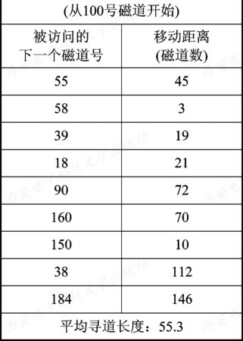
2）最短寻道时间优先(SSTF)：该算法选择磁道与当前磁头所在的磁道距离最近的，以使每次的寻道时间最短。
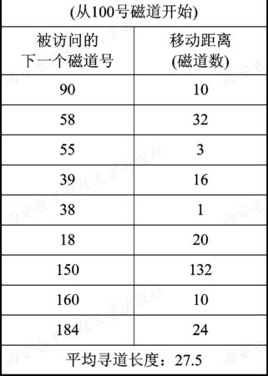
3）扫描(SCAN)算法：不仅考虑到欲访问的磁道与当前磁道的距离，更优先考虑磁头当前移动的方向。
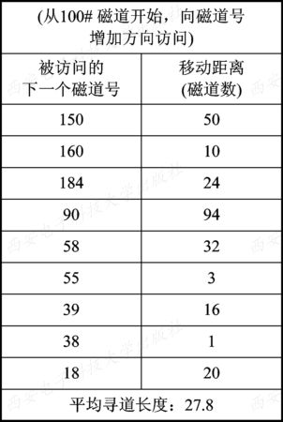
4）循环扫描(CSCAN)算法：规定磁头单向移动，例如，只是从里到外移动。
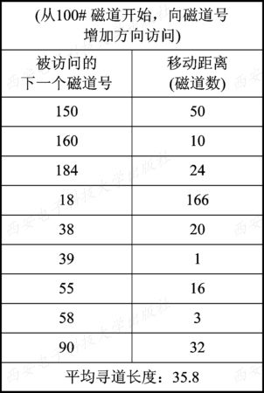
四、实验内容与步骤
编写程序模拟四种调度算法的调度过程：
1、输入进程要访问的磁道序列。
2、选择调度算法（FCFS、SSTF、SCAN、CSCAN），然后程序模拟该调度算法进行调度，输出访问的磁道序列和移动距离，最后给出平均寻道长度。
3、diskstu.c已给出程序的框架，FCFS算法实现代码已给出，请仔细阅读并掌握原理和过程。另外请补充其他三种算法的具体实现代码（能完成一个即可）。
4、FCFS算法以书上233页图6-30为例，SSTF算法以书上233页图6-31为例，SCAN算法以书上234页图6-32为例，CSCAN算法以书上235页图6-33为例。
五、实验验收要求及成绩评定
1.本次实验课上当堂完成的同学请告知老师，本次实验成绩直接满分。
2.教师在实验课上会查看大家做的情况，认真做实验即使未能完全实现的同学也记录成绩。
3.按要求撰写实验报告，提交时间在课堂或群中通知，未记录成绩的同学将参考实验报告给出成绩，记录成绩的未提交实验报告的将扣除一定分值。
4.实验报告撰写要求包含：实验内容、实验代码、实验结果、实验总结等。

